Добрый день!
У вас начинается новая дисциплина «География». Вы будете изучать социально – экономическую географию, поэтому материал будет о странах и регионах мира, о населении, мировом хозяйстве, промышленности, транспорте, сельском хозяйстве и глобальных проблемах человечества.
Заканчивается дисциплина дифференцированным зачётом (ставится оценка). Студенты, сдающие своевременно работы (т.е. в определённые мною сроки), будут освобождены от итогового зачёта (получают автомат по текущим оценкам).

У вас сегодня 2 пары, поэтому задания на это время рассчитаны.

Читайте всё внимательно. Делайте по порядку. Это позволит вам избежать затруднений и ошибок.

- Завести тетрадь по географии не менее 48 листов (тетрадь – это ваше доказательство работы, поэтому храните её до выставления итоговой оценки).
- В тетради записать дату и тему «Введение».
- Найти в интернете видео «Географическая наука | География 10 класс #1 | Инфоурок». Время 5.48. Так выглядит начало видео
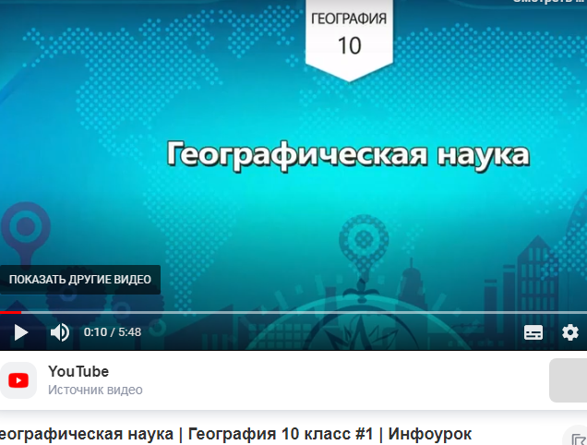
- Посмотреть видео.
- Далее записывать в тетради из видео:
- С какими науками связана география? (полным 1 предложением перечислить)
- Какие разделы включает современная география? (полным 1 предложением перечислить)
- Какие существуют методы географических исследований? (полным 1 предложением перечислить)
- Назовите источники географической информации. (полным 1 предложением перечислить)
- В тетради записать дату и тему «Политическая карта мира».
- Найти в интернете видео «Современная политическая карта мира. География 10 класс». Время 5.59. Так выглядит начало видео
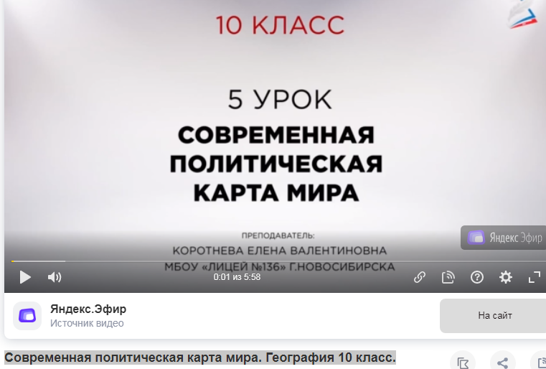
- Посмотреть видео.
- Далее записывать в тетради из видео:
- Какие изменения бывают на политической карте? Запишите ответ с названиями и пояснениями изменений.
- Сделать в тетради заголовок «Этапы формирования политической карты». Записать из видео таблицу в тетрадь.
- Государство - …..
- Государственная территория - ….
- Международные территории и акватории - …+ привести примеры
- Территория с неопределённым статусом - …+ привести примеры
- Арендованные территории - ….
- Военно-политический блок - ….+ примеры

